Приложение №1

Геолог постоянно занят поиском крупных скоплений и залежей полезных ископаемых, а так же изучением состава этих ископаемых. Академик Московского Государственного Университета В. И. Смирнов так описывал труд геолога: " Геолог обязан регулярно работать в поле, изучать вещество, следить за развитием науки и выступать с результатами своих исследований в печати. Только гармоничное сочетание всех этих сторон постоянного, утомительного, но радостного труда обеспечивает успех геолога». Геология полезных ископаемых изучает типы месторождений, методы их поисков и разведки
Простой геолог рисует карты и обобщает данные узких специалистов. Главные орудия геолога - геологический молоток, компас, карандаш и блокнот для документации и записи придуманных гипотез, но это было раньше. Теперь геолог пользуется сложнейшими приборами и машинами, поиск можно вести даже через космические спутники, но этим уже занимаются специалисты-геологи. С узкими специалистами в области геологии можно будет познакомиться в уголке «Почемучек».
Приложение №2

Он, очень нужен детворе.  Он на дорожке во дворе.  Он и на стройке, и на пляже,  Он и в стекле расплавлен даже. | Если встретишь на дороге,  То увязнут сильно ноги.  Чтоб сделать миску или вазу,  Она понадобится сразу.
Покрывают им дороги,
Улицы в селении,
А ещё он есть в цементе.
Сам он – удобрение.

Приложение № 3
Условные обозначения (названия детям не даются)

Известняки и кирпичные и пески строительный
цементное сырьё черепичные глины камень (щебень)

приложение № 4 Полезные ископаемые Курганской области, их

использование и воспроизводство
Минерально-сырьевая база Курганской области представлена месторождениями и проявлениями довольно широкого спектра полезных ископаемых.
Государственными и территориальными балансами запасов полезных ископаемых Курганской области и справочником «Сапропелевые ресурсы России» учтены запасы 19 видов минерального сырья: уран, бокситы, бентонитовые глины, формовочные материалы, стекольные пески, минеральные краски, цветные камни, сульфат натрия, кремнистое сырьё, пресные подземные воды, минеральные подземные воды, лечебные грязи, камень строительный, песок строительный, песчано-гравийные смеси, кирпично-черепичное сырье, керамзитовое сырье, торф и сапропель.
Большинство месторождений этих видов полезных ископаемых разведаны и подготовлены к промышленной эксплуатации, часть из них передана в пользование и разрабатывается. Некоторые месторождения требуют окончательной разведки и постановки на баланс их запасов. Кроме того, на территории Курганской области выявлены прогнозные ресурсы следующих видов полезных ископаемых: железные руды, вольфрамомолибденовые руды, титаноциркониевые россыпи. Для полного изучения месторождений этих видов полезных ископаемых и подготовки к промышленному освоению, в случае их востребованности, требуется проведение дополнительных геолого-разведочных работ.
Наиболее значимую роль в формировании минерально-сырьевой базы и в социально-экономическом развитии Курганской области играют месторождения урана, бентонитовых глин, строительного камня, кирпично-черепичных глин, песчано-гравийных пород, строительного песка, подземных пресных и минеральных вод.
Курганская область является ведущим уранодобывающим регионом России, запасы бентонитовых глин составляют 1/3 часть запасов России, Шадринское месторождение минеральных вод считается уникальным в Уральском федеральном округе.
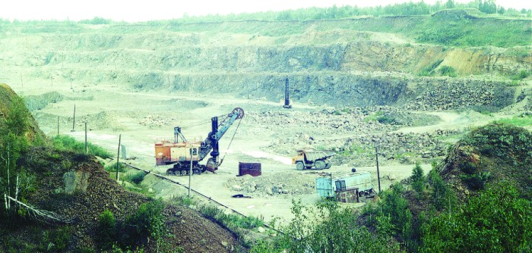
Строительная индустрия области имеет надёжную сырьевую базу для производства кирпича, керамзита, черепицы, облицовочной плитки, железобетонных изделий, щебня. В настоящее время в Курганской области ведется добыча следующих видов полезных ископаемых: урана, бентонитовых глин, строительных камней, кирпично-черепичных глин, строительных песков, песчано-гравийных смесей, лечебных грязей, а также пресных и минеральных подземных вод.

Синарское месторождение строительного камня в Катайском районе

С целью воспроизводства запасов полезных ископаемых Курганской области за счёт средств бюджета области и средств недропользователей проводятся геолого-разведочные работы на пресные подземные воды, минеральные подземные воды, железные руды, уран, бентонитовые глины.
Ежегодно за счет средств бюджета Курганской области проводятся поисково-оценочные работы на пресные подземные воды. В 2008 году разведано Нижне-Катайское месторождение для водоснабжения г. Катайска с запасами 2000 м3/сут
Приложение №5
План изучения свойств песка

1. Смочите образцы песка и глины водой. Попытайтесь размять их и слепить шарики. Какая порода лучше сохраняет форму: песок или глина? А какая порода более вязкая?

лучше сохраняет форму ___________________

более вязкая _________________

2. Вставьте в стаканы воронки. Положите в воронки фильтры из комочков ваты, а на них в одну положите влажный песок, а в другую – размельчённую смоченную глину. Налейте в воронки воды. Что вы наблюдаете? Песок или глина дольше удерживает воду?

дольше удерживает воду _________________

Почему при строительстве дорог используют песок, а не глину?

План изучения свойств глины

1. Смочите образцы песка и глины водой. Попытайтесь размять их и слепить шарики. Какая порода лучше сохраняет форму: песок или глина? А какая порода более вязкая?

лучше сохраняет форму ___________________

более вязкая _________________

2. Вставьте в стаканы воронки. Положите в воронки фильтры из комочков ваты, а на них в одну положите влажный песок, а в другую – размельчённую смоченную глину. Налейте в воронки воды. Что вы наблюдаете? Песок или глина дольше удерживает воду?

дольше удерживает воду _________________

Почему на уроках трудового обучения в качестве учебного материала применяют глину, а не песок?

Приложение № 6
Карта месторождений полезных ископаемых Курганской области 2005 год
(интернет ресурсы)
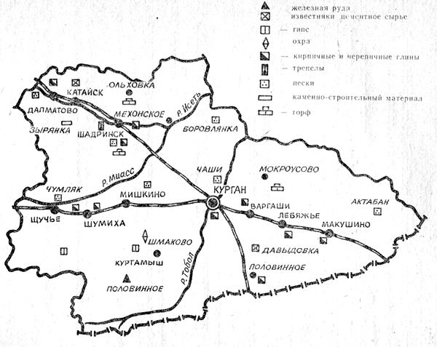

Приложение №7 Пиктограммы

Спросить у специалиста | Обратиться к  компьютеру. |   Посмотреть  телепередачу |   Провести  эксперимент
  Пронаблюдать |  Обратиться к книге | ! Подумать |   Спросить у другого человека

